**《JAVA课程设计》**

说 明 文 档

**姓 名：刘艳祥 豆昊航 任志国 李建济 卢海洋 马文光 崔瑞同**

**专 业： 计算机科学与技术**

**班 级： 2005班**

**指导教师： 吕行军**

**课设题目： 简单计算器**

**河北农业大学理工学院**

**2021年12月**

目录

摘要 5

1设计目的与任务 5

2.设计方案 6

2.1 开发环境 6

2.2 计算器的功能模块划分与游戏流程图 6

2.2.1 功能模块划分 6

2.2.2 运行流程图 6

3.操作演示 7

3.1开始界面 7

3.2加法运行 7

3.3减法运行 8

3.4乘法运算 8

3.5除法运算 9

4设计 10

4.1界面设计 10

4.1.1.首先分别设置JPanel面板，以及输入框、清空按钮CLEAN两个控件 10

4.1.2抽取方法，将控件添加到面板中 10

4.1.3采用addNorthComponent方法，将输入框、清空按钮添加到JPanel 10

4.1.4将控件放置到窗体 10

4.1.5运行结果如图所示 11

4.2按键设计 11

4.2.1设置按钮 11

4.2.2将中间面板添加到主窗体中 11

4.2.3运行结果如图所示 12

4.3创建工程-显示窗体（使用Calculator类） 12

4.3.1创建Calculator类 12

4.3.2窗体位置居中（） 13

4.4 按键设计 14

4.4.1给按钮添加文字（创建addCenterButton()方法） 14

4.4.2监听按键活动 15

4.4.3重写唯一的actionPersformed(ActionEvent e)方法 15

5算法实现 16

5.1运算符的处理 16

5.2运算功能的实现 16

5.3清空功能的实现（运用内部类的方式） 17

6.课程设计总结 17

7.心得体会 18

8.负责板块 19

8.1 刘艳祥 19

8.2豆昊航 任志国 19

8.3李建济 马文光 19

8.4 卢海洋 崔瑞同 19

# 摘要

本课程设计通过代码实现将理论知识和具体实践相结合，巩固提高了对JAVA的相关方法与概念的理解，进一步加强了学生的发散思维及动手能力，加强了学生对计算机及软件工程的进一步了解。

在这个课程设计中，使用类、抽象类和接口，采用Java的编程思想和建造者设计模式做成了一个基于JFrame窗体和鼠标运动的计算器，本计算器打开后可以进行简单的加减乘除运算，本计算器还增加了合适的背景音乐，很大程度上提高了使用体验。

# 1设计目的与任务

本课程设计所要求达到的目的和任务：通过Java程序设计的一些重要理论基础来实现动态窗口图片，鼠标跟踪事件等功能。并通过此次课程设计的训练，使学生巩固和加深对Java这门课程的理解，通过利用所学到的计算科学的理论知识，提高解决实际问题的能力，增强运算、编程和使用技术资料的技能，通过实际问题的分析设计、编程和调试，掌握应用软件的分析方法和工程设计方法，能正确阐述设计和实验结果。通过这次课程设计，培养实事求是、认真、严谨的科学态度和刻苦钻研不断创新的精神，逐步建立正确的全局观念。

# 2.设计方案

## 2.1 开发环境

Windows 10专业版；jdk9.0.4；eclipse编辑器。

## 2.2 计算器的功能模块划分与游戏流程图

### 2.2.1 功能模块划分

三个模块输入模块，显示模块，后台运算模块

### 2.2.2 运行流程图

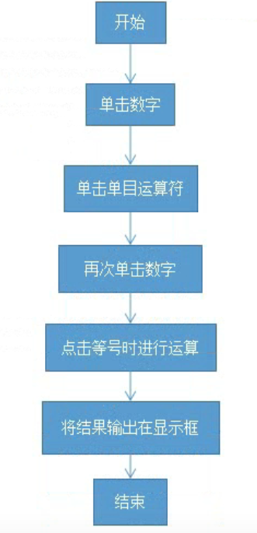

# 3.操作演示

## 3.1开始界面

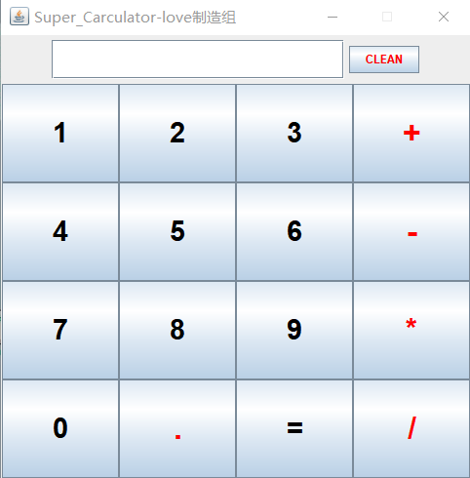

## 3.2加法运行

输入4和5进行加法运算，如图3-2-1

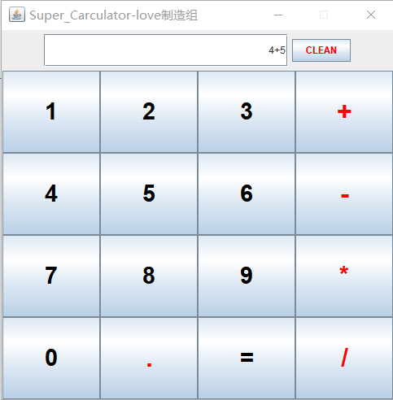

图3-2-1 输入“4+5”

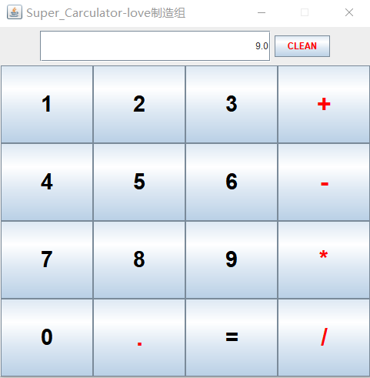

图3-2-2 显示结果“9”

## 3.3减法运行

输入10和3进行减法运算，如图3-3-1

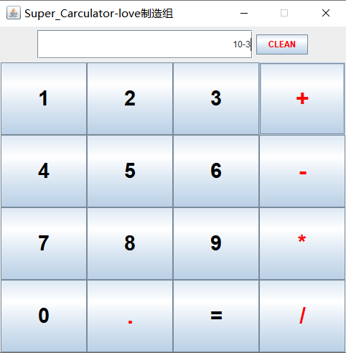

显示结果，如图3-3-2

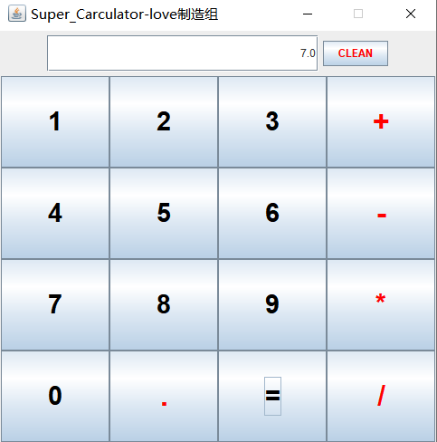

图3-3-2 显示结果“7”

## 3.4乘法运算

输入12和3进行减法运算，如图3-4-1

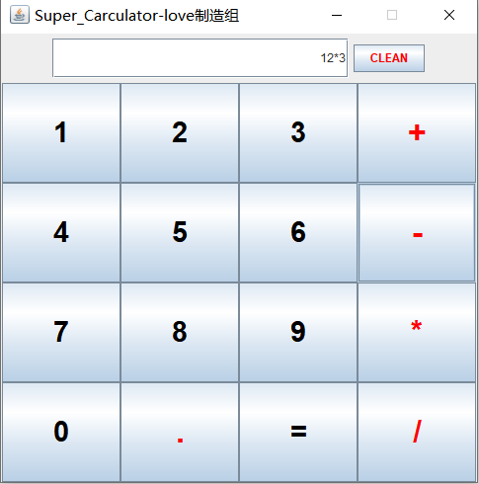

图3-4-1 输入“12*3”

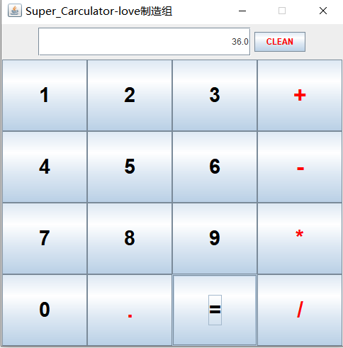

图3-4-2 显示结果“36”

## 3.5除法运算

输入15和3进行减法运算，如图3-5-1

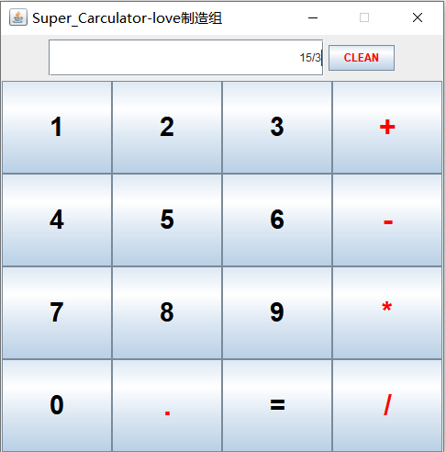

图3-5-1 输入“15/3”

显示结果，如图3-5-2

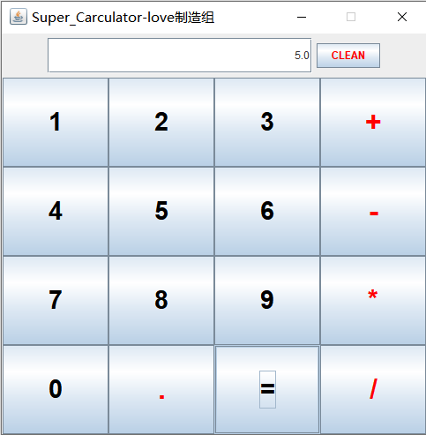

图3-5-2 显示结果“5”

# 4设计

## 4.1界面设计

### 4.1.1.首先分别设置JPanel面板，以及输入框、清空按钮CLEAN两个控件

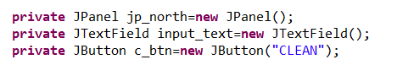

### 4.1.2抽取方法，将控件添加到面板中

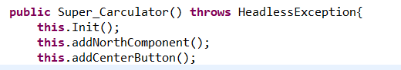

### 4.1.3采用addNorthComponent方法，将输入框、清空按钮添加到JPanel

由于采用的流式布局，而不是空布局，不能采用setSize来调整输入框的大小，我们采用的是setPreferredSize来设置输入框的大小；

采用setForeground将清空按钮CLEAN设置为红色；

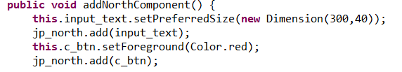

### 4.1.4将控件放置到窗体



### 4.1.5运行结果如图所示

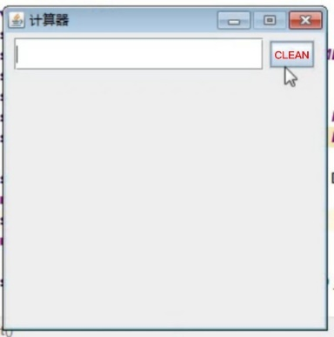

## 4.2按键设计

### 4.2.1设置按钮

设置4行4列的布局共16个按钮，并将这16个按钮添加到JButton中

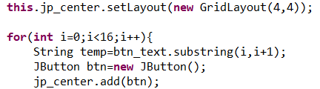

### 4.2.2将中间面板添加到主窗体中



### 4.2.3运行结果如图所示

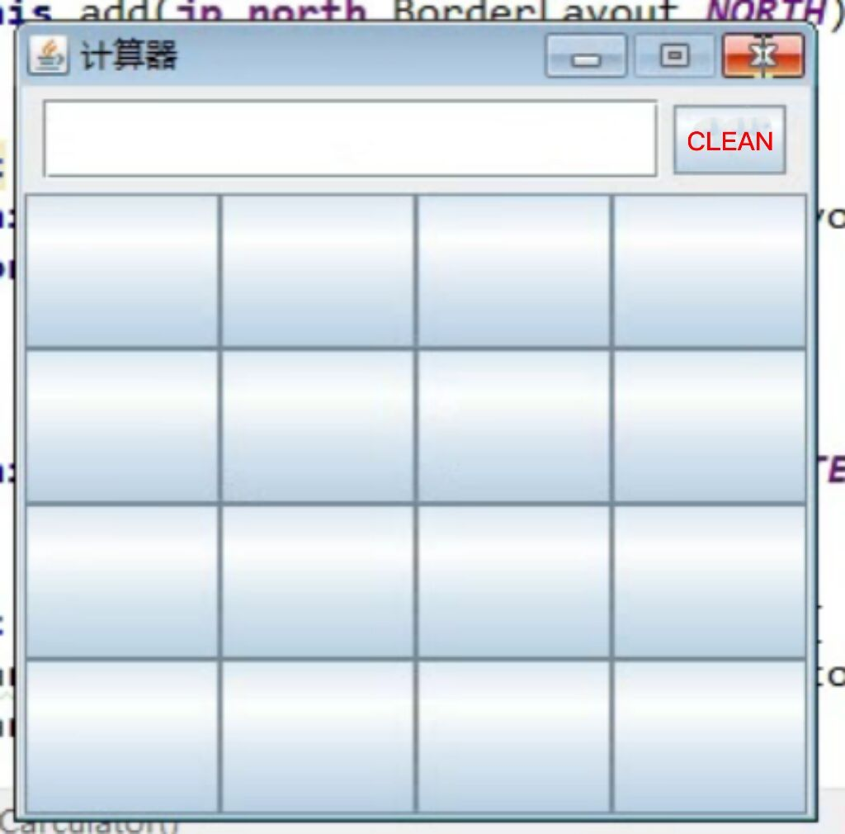

## 4.3创建工程-显示窗体（使用Calculator类）

### 4.3.1创建Calculator类

Calculator类：计算机类，可以进行加、减、乘、除的运算。

this表示调用类本身的方法,

setTitle可以设置窗口标题

setSize设置出窗口的大小（单位是像素）

setLayout可以设置界面上的屏幕组件的格式布局，有可以关闭的按钮

setDefaultCloseOpearation**用户单击窗口的关闭按钮时程序执行的操作**

setVisible( true) 设置**窗体可见**，没有该语句，窗体将不可见，此语句必须有，否则没有界面就没有意义

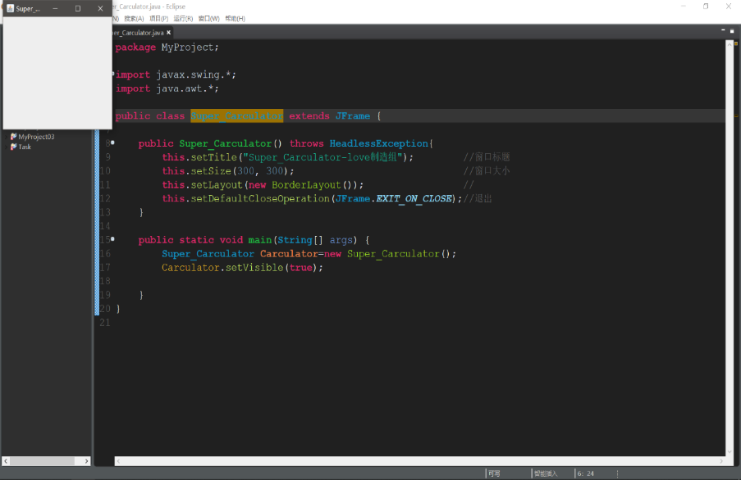

setResizable(false) 设置窗体是否可以调整大小，参数为布尔值，之前可以随意调整大小，增加之后不可以改变

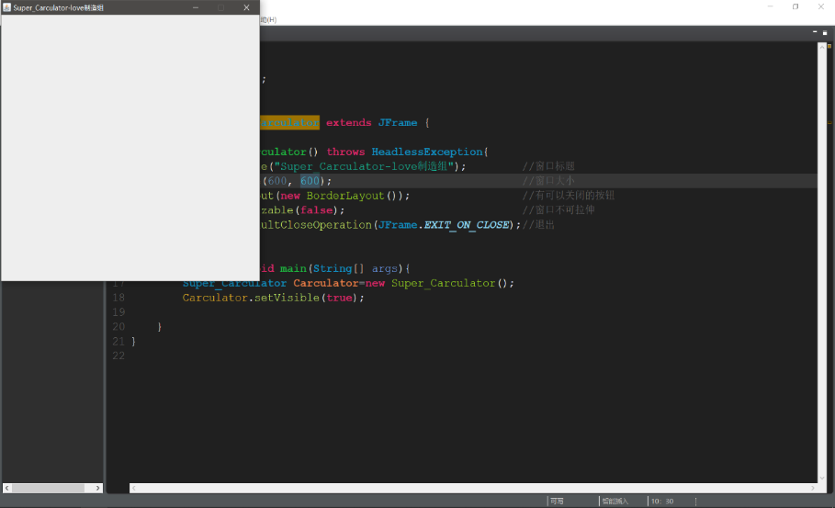

### 4.3.2窗体位置居中（）

描述：开始显示时，窗体默认显示为左上角，现在编写代码，让其到达屏幕的中央

并确认窗体的宽高

窗体的宽高（FRAME_W和FRAME_H）

屏幕的宽高（SCREEN_W和SCREEN_H）

确认x轴的位置：

（屏幕的宽度-窗体的宽度）/2；(SCREEN_W-FRAME_W)/2

确认y轴的位置

（屏幕的高度-窗体的高度）/2；(SCREEN_H-FRAME_H)/2

由此得到中心点的位置

this.Location语句就可以使窗口到达中心位置

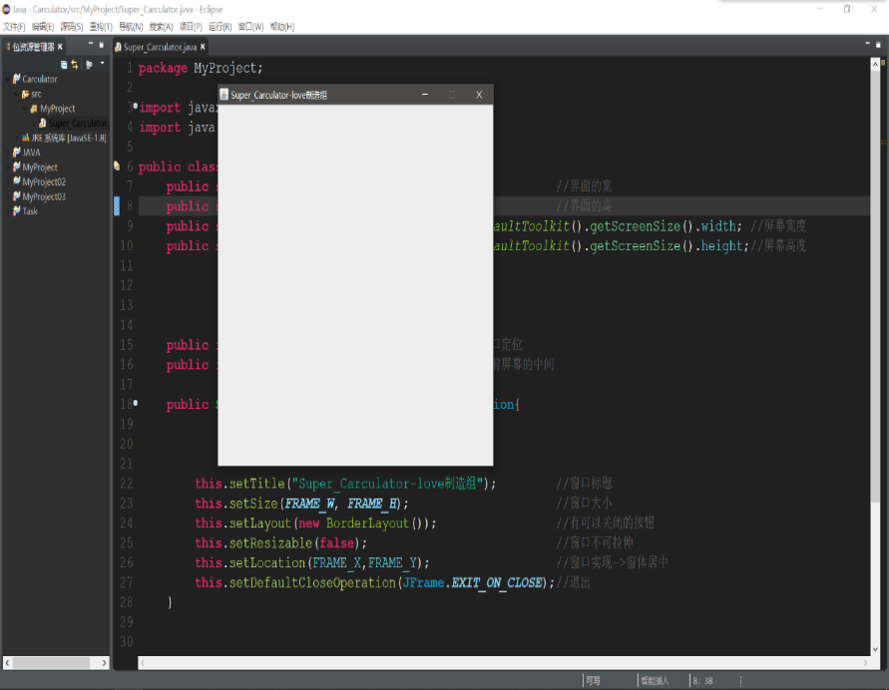

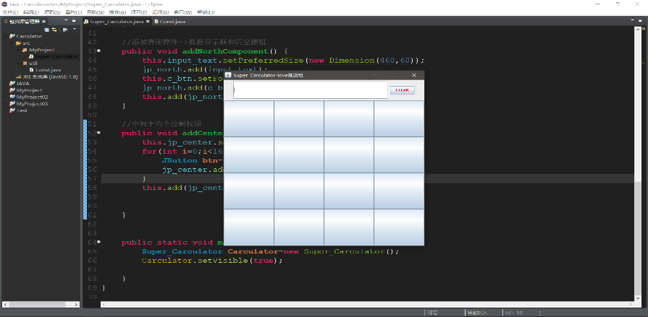

## 4.4 按键设计

### 4.4.1给按钮添加文字（创建addCenterButton()方法）

创建一个Super_Carculator类，通过extends使其继承窗体类JFrame；

创建一个字符串型二维数组，初始化其值为计算器上对应按钮上显示的值；

创建一个GridLayout型二维数组，并为其分配和之前的字符串型二维数组对应的空间；

遍历字符串型二维数组，对它的每个元素都将其赋值给GridLayout型二维数组中的对应按钮，并对每个按钮添加事件，使得点击按钮时在文本输入框中显示对应的值，最后使用Super_Carculato类的add()方法将按钮添加到面板中。

调用substring(i，i+1)截取第i个字符并用setText（）赋值给第i个按键

使用if语句调用equals（）方法判断是数字还是符号，如果是运算符号，则执行setFont（）方法改变字体、颜色、大小

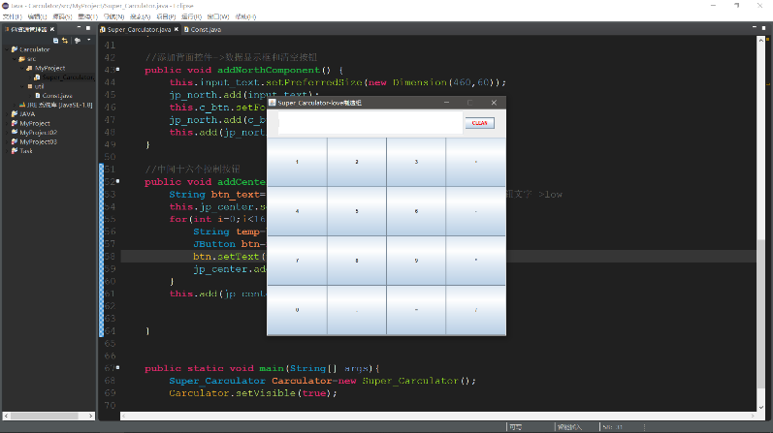

### 4.4.2监听按键活动

创建一个 Super_Carculator的监听类

Super_Carculator 需要实现implements接口ActionListener

public class Super_Carculator implements ActionListener

### 4.4.3重写唯一的actionPersformed(ActionEvent e)方法

e.getActionCommand() 返回的是e 的触发事件的动作命令（即clickStr ）

为按钮设置动作事件监听器，由于获取事件监听时需要获取实现ActionListener接口的对象，所以定义了一个内部类Super_Carculator，来实现ActionListener接口，同时在该内部类中实现了actionPerformed方法，也就是在actionPerformed()方法中定义当用户单击该按钮后的实现效果。

# 5算法实现

## 5.1运算符的处理

当点击“+、-、*、/”中的某一运算符后，会把第一次输入的值记录，并把文本框清空，准备显示第二次输入的值。

operator = clickStr;

firstInput = this.input_text.getText();

this.input_text.setText(“ ”)

当点击“=”时需要根据运算符，对两次输入的值进行运算，并记录下来。

else if (clickStr.equals(“=”)){

}

## 5.2运算功能的实现

把运算符保存起来作为点击等号后运算的依据（保存operator)

Double a = Double.valueOf(firstInput);//点运算符之前的值

Double b= Double.valueOf(this.input_text.getText();//点运算符之后的值

Double result = null;//保存运算结果的变量

Switch (operator){

case “+”:

Result = a+ b; 加操作

Break;

**处理事件监听的方法**

其他运算以此类推

## 5.3清空功能的实现（运用内部类的方式）

c_Btn.addActionListener(new Action Listener(){

public void **actionPerformed**(ActionEvent e){

Input_text.setText(“”); //在这里写一些实现的功能

}

}

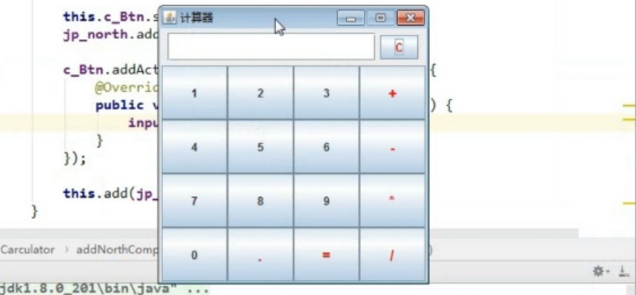

# 6.课程设计总结

从本次课程设计的完成中，首先我们发现了我们有很多不足的地方，最突出的是我们所学的东西太少了，根本满足不了平时编写程序的需要。此外，我们了解了课程设计的要求与方法，学会了程序设计基本步骤也进一步提高了团队合作的意识。同时，使我们感觉到，一个优秀的程序，不仅仅是可以运行的,更应该具较高的效率，合理的结构,良好的可读性和一定的容错性。除此之外，我们认为一个程序的成功完成需要严谨的务实态度。由于知识的限制，我们没有做到计算机的其他运算方法，也没有实现通过键盘对计算器进行操作运算，但是在以后的学习中，我们将会虚心学习并写出功能更加全面的计算器。

# 7.心得体会

课程设计是培养学生综合运用所学知识，发现，提出，分析和解决实际问题，锻炼实践能力的重要环节，是对学生实际工作能力的具体训练和考察过程，回顾起课程设计，至今我们仍感慨颇多，的确，在这一星期的日子里，可以说得是苦多于甜，但是可以学到很多很多的东西，同时不仅可以巩固了以前所学过的知识，而且学到了很多在书本上所没有学到过的知识。通过这次课程设计使我懂得了理论与实际相结合是很重要的，只有理论知识是远远不够的，只有把所学的理论知识与实践相结合起来，从理论中得出结论，才能真正为社会服务，从而提高自己的实际动手能力和独立思考的能力。在设计的过程中遇到问题，可以说得是困难重重，经验不多，难免会遇到过各种各样的问题，同时在设计的过程中发现了自己的不足之处，对以前所学过的知识理解得不够深刻，掌握得不够牢固。通过课程设计之后，把以前所学过的知识重新温故。

这次课程设计终于顺利完成了，实验过程中，也对团队精神的进行了考察，让我们在合作起来更加默契，在成功后一起体会喜悦的心情。果然是团结就是力量，只有互相之间默契融洽的配合才能换来最终完美的结果。在我们五个组员的共同努力下，这次课程设计圆满完成。我们紧密合作，共同学习，共同进步。同时，在此对给过我们帮助的同学和指导老师表示由衷的感谢！

# 8.负责板块

## 8.1 刘艳祥

import javax.swing.JButton;

import javax.swing.JFrame;

import javax.swing.JPanel;

import javax.swing.JTextField;

## 8.2豆昊航 任志国

**import** java.awt.GridLayout;

**import** java.awt.HeadlessException;

**import** java.awt.event.ActionEvent;

**import** java.awt.event.ActionListener;

## 8.3李建济 马文光

import java.awt.Font;

import java.awt.Color;

import java.awt.BorderLayout;

import java.awt.Dimension;

## 8.4 卢海洋 崔瑞同

自定义常量类

**import** javax.sound.sampled.AudioInputStream;

**import** javax.sound.sampled.AudioSystem;

**import** javax.sound.sampled.Clip;